安徽大学博士研究生报名流程
1、登录中国研究生招生信息网（http://yz.chsi.com.cn/），选择“博士网报”。


2、登录。未注册学信网账号者先注册，然后登录博士研究生报名信息采集系统。


- 上传照片。按要求上传，此照片为以后博士学籍照片。
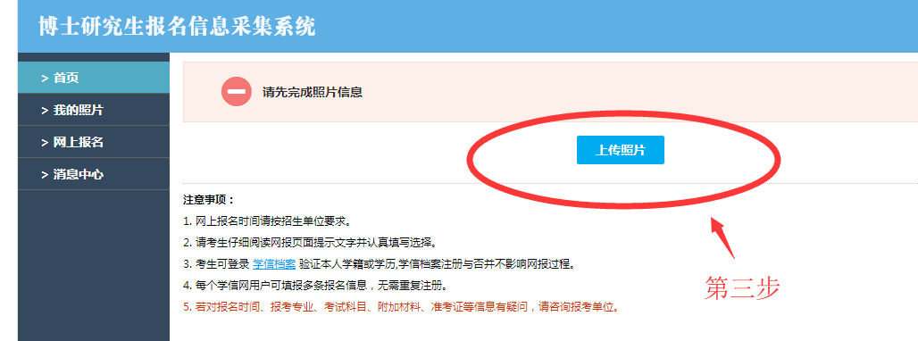

- 点击“报名”—“新增报名”—选择“安徽省”、“安徽大学”，点击“查询”，进入安徽大学博士报名界面开始报名，按要求逐步填报，提交相关附件材料，报名成功，生成报名号。

- 下载《报名信息表》。

